Вопрос 5. Рациональный унифицированный процесс. Характеристики процесса: фазы, итерации, циклы разработки: начало, исследование, построение, внедрение.

Рациональный унифицированный процесс
Рациональный унифицированный процесс разработки программного обеспечения (RUP – Rational Unified Process) является частным случаем унифицированного процесса (UP – Unified Process). В основу рационального унифицированного процесса положена итеративная разработка программного обеспечения. В рамках RUP разработка выполняется в виде нескольких краткосрочных итераций продолжительностью от 2 до 6 недель. Итерация по существу является мини-проектом фиксированной длительности, в результате которой расширяется и дополняется функциональность разрабатываемой системы. Поэтому унифицированный процесс разработки иногда называют итеративной и инкрементальной разработкой.
В результате каждой итерации получается работающая, но не полнофункциональная система, которая еще не является коммерческой и не подлежит распространению. Продолжительность создания коммерческой версии программной системы составляет 10 – 15 итераций.
Не смотря на то, что на каждой итерации определяются и реализуются новые требования к системе, некоторые итерации могут быть целиком посвящены усовершенствованию существующей программы, например с целью повышения ее производительности.
Унифицированный процесс допускает внесение изменений требований пользователей к создаваемой программной системе. Таким образом, он является адаптивным процессом. Это достигается за счет итеративному процессу разработки и наличию ранней обратной связи. Благодаря обратной связи заказчик может оценить часть системы и высказать некоторые предложения по внесению изменений в ее функциональность. Реализуется эволюционный процесс, в результате которого разрабатываемая система постоянно улучшается и все больше удовлетворяет требованиям пользователей.
Унифицированный процесс состоит из четырех фаз: начала, развития, конструирования и передачи (рис. 1):

Фазы рационального унифицированного процесса (RUP)
Название фазы | Содержание фазы
Начало (inception) | Определение начального видения проблемы, прецедентов, а так же оценка сложности проекта.
Развитие (elaboration) | Формирование более полного видения проблемы, итеративная реализация базовой архитектуры системы, создание наиболее критичных компонентов (разрешение высоких рисков), определение основных требований и оформление их в виде системы прецедентов, получение более реалистичных оценок сложности проекта и сроков.
Конструирование (construction) | Итеративная реализация менее критичных и более простых элементов, подготовка к развертыванию системы.
Передача (transition) | Бета-тестирование и развертывание системы.
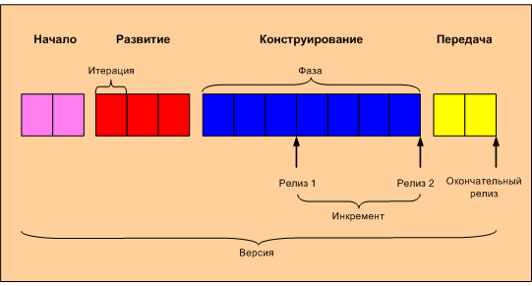
Рис. 1. Фазы рационального унифицированного процесса (RUP) разработки программного обеспечения
В результате каждой фазы работа над проектом осуществляется в рамках всех или, по крайней мере, большей части дисциплин рационального унифицированного процесса (рис. 2).
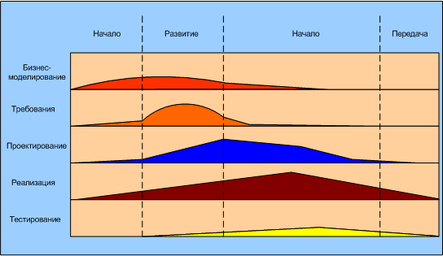
Рис. 2. Фазы и дисциплины рационального унифицированного процесса (RUP) разработки программного обеспечения
Нужно четко понимать, что унифицированный процесс – это не последовательный жизненный цикл, при котором сначала определяются все требования, а только затем начинается вся разработка системы. Так, начальная фаза – это не стадия формулировки требований в духе водопадной модели. На этом этапе определяется общий образ системы, оценивается общая ситуация и принимается решение о целесообразности дальнейшей разработки. Развитие, в свою очередь, не является стадией проектирования, а является фазой итеративной реализации базовой архитектуры и разрешения высоких рисков.

Основные свойства унифицированного процесса:
- итеративная разработка;
- допустимость внесения изменений;
- адаптивность;
- оценка рисков;
- построение базовой архитектуры на ранних итерациях;
- разработка базируется на требованиях пользователей, заданных прецедентами;
- постоянная обратная связь и учет пожеланий пользователей;
- ориентирован на объектно-ориентированные технологии программирования;
- используется UML;
- постоянный контроль качества, раннее тестирование.
Рациональный унифицированный процесс является наиболее предпочтительным при создании систем автоматизированного проектирования (САПР), CASE-систем, систем с элементами искусственного интеллекта, а также, систем поддержки структурно-параметрического синтеза объектов.

